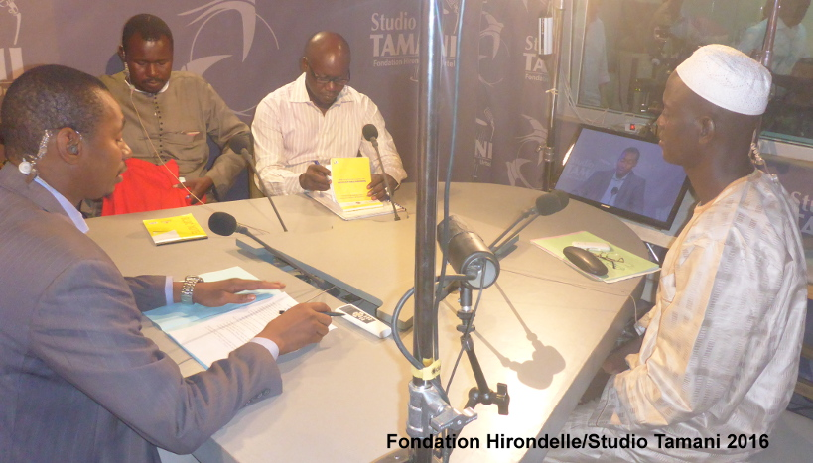
Ousmane Diadié TOURE et ses invités

La réforme foncière est-elle une reforme de plus ?

Catégorie
Grands Dialogues

Publication

grand dialogue du 28'11'16
Studio Tamani
https://youtu.be/bz0AXlXZ2vg
lundi 28 novembre 2016 18:02
Affichage 906
Depuis l’indépendance du Mali, la gestion domaniale et foncière a été marquée par une insécurité juridique, administrative et technique croissante. L’incompréhension parfois des citoyens menace la collectivité par ses modes différents, contradictoires et difficilement conciliables. Cela a eu pour conséquence,
une insécurité foncière sur l’ensemble du territoire avec l’absence de cadastre et de droits sur la terre, augmentant le nombre sans cesse croissant de litiges et de tensions. Une vraie confusion socio juridique. Vous l'aurez compris mesdames et messieurs nous parlons dans ce grand dialogue de code domanial et de reformes foncières.
- Les nouvelles lois reformées sur le cadastre sont elles efficace ?
- Qu'est ce qui était reproché aux anciennes lois ?
- Le droit coutumier a t-il une quelconque valeur aujourd’hui ?
Nous avons invité dans ce grand dialogue :
- Massa Koné de l'UACDDDD;
- Boubacar Tangara de la cellule des sans voix;
- Honorable Bourama Tidiane Traoré, député élu à Kati;
- Mamadou Dembélé directeur général des domaines à Tombouctou.
Ecoutez l' intégralité de l'émission Grand Dialogue :
Audio Player
Use Up/Down Arrow keys to increase or decrease volume.

http://www.studiotamani.org/index.php/dialogues/9750-la-reforme-fonciere-est-elle-une-reforme-de-plus-3
Le Grand Dialogue: Télécharger

